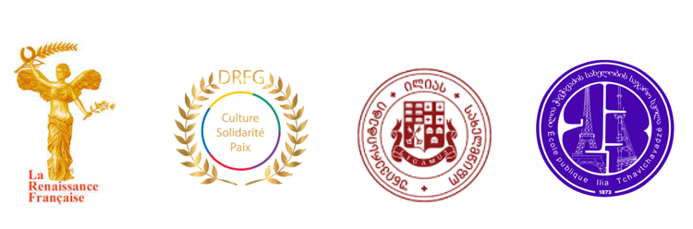

Manifestations organisées dans le cadre de la Journée internationale de la Francophonie
En synergie entre La Délégation de La Renaissance Française en Géorgie, L’Université d’État Ilia, L’École publique 23 Ilia Tchavtchavadzé de Tbilissi
Manifestation 1 – le 27 mars, à 15h00, à l’École publique 23 Ilia Tchavtchavadzé de Tbilissi
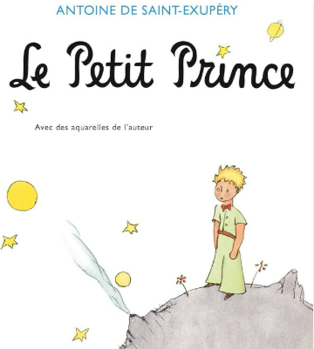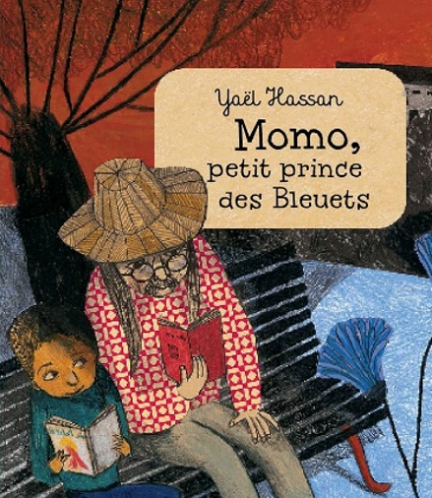
Il était une fois le Petit Prince…, consacrée au 80e anniversaire de la première publication de l’œuvre immortelle d’Antoine de Saint-Exupéry Le Petit Prince, avec la participation de 170 élèves de 21 écoles publiques et privées du pays. L’objectif de la manifestation est de présenter le personnage de l’enfant dans les littératures française, francophone et géorgienne.
Manifestation 2 – le 23 avril, à 18h00, à la Médiathèque de l’Institut Français de Géorgie
Le personnage de l’enfant dans les littératures française et francophone
Trois étudiantes du programmes d’Études françaises de l’Université d’État Ilia vont présenter les œuvres de trois auteurs :
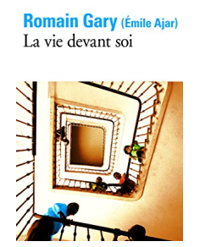
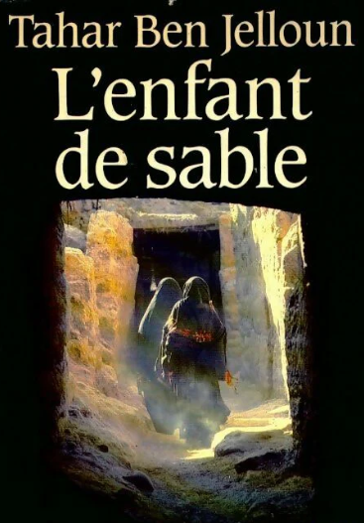
Tahar Ben Jelloun, L’enfant de sable – par Nathalie Okromelidzé
Romain Gary (Émile Ajar), La vie devant soi – par Mariam Sitchinava
Ahmadou Kourouma, Allah n’est pas obligé – par Mariam Kalandia
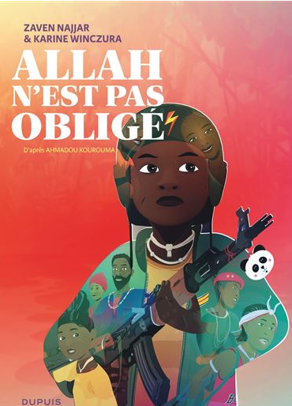

Manifestation 3
La culture et la science géorgiennes en français
3.1 – Remise de la Médaille d’or de La Renaissance Française à Madame Rusudan Petviashvili, artiste peintre, figure emblématique, à la fois universelle et nationale, qui, par son talent, sa générosité et son attachement au dialogue entre les peuples, incarne les valeurs portées par la Renaissance Française : l’excellence artistique, l’humanisme, le rayonnement culturel et la transmission des savoirs. Ses illustrations d’ouvrages majeurs – parmi lesquels l’édition française du roman épique de Chota Roustavéli Le Chevalier à la peau de panthère – participent à la diffusion du patrimoine littéraire géorgien dans le monde.
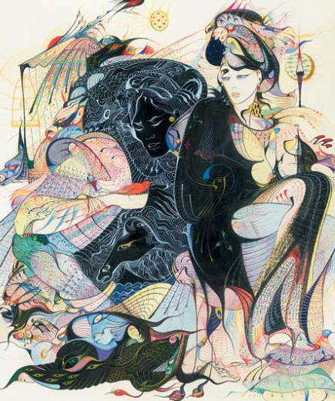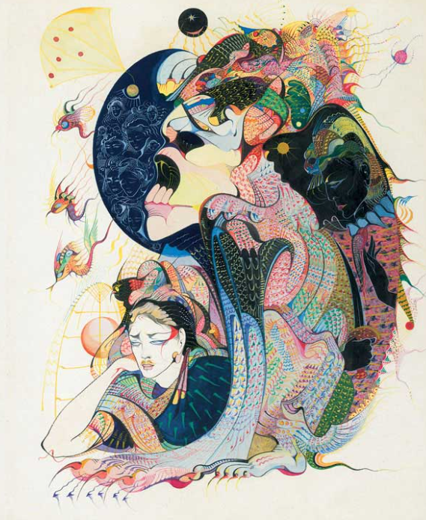
La distinction lui sera remise par Monsieur le Professeur Denis Fadda, Président international de La Renaissance Française – le 12 mars, à 17h00 à Paris, 270, Boulevard Saint-Germain.
3.2 - Rencontre avec deux écrivains géorgiens :
– Gouram Odisharia – présentation de son roman traduit en français Le col des exilés – le 03 avril, à 18h00, à la Médiathèque de l’Institut Français de Géorgie.

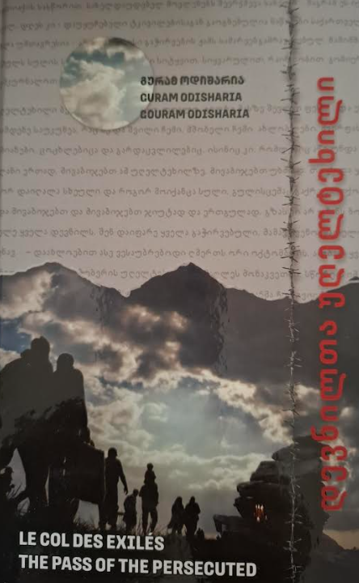

- Nodar Macharashvili - présentation de ses deux romans traduits en français : Moscou-Tbilissi (roman autobiographique) et Le Paris de Quasimodo – le 24 avril, à 18h00, à la Maison des écrivains
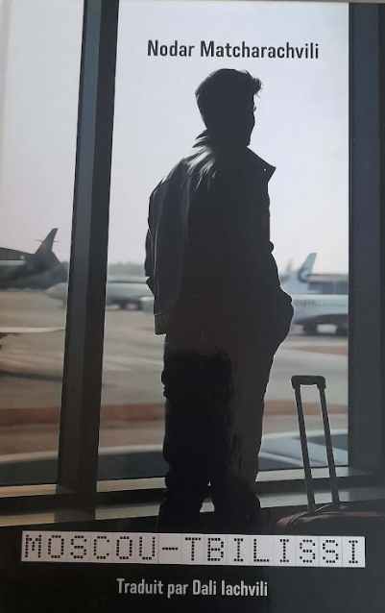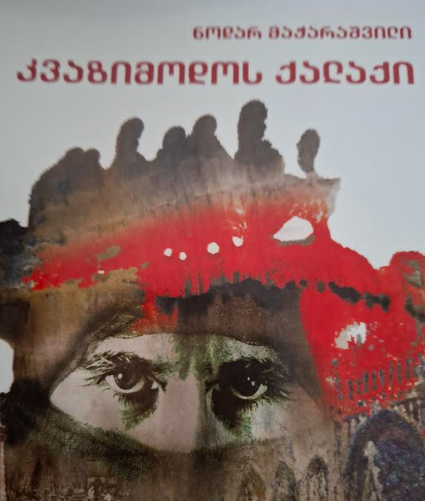
3.3 Présentation de la traduction en français de l’ouvrage du philosophe et psychologue géorgien Dimitri Uznadzé La Philosophie de Bergson

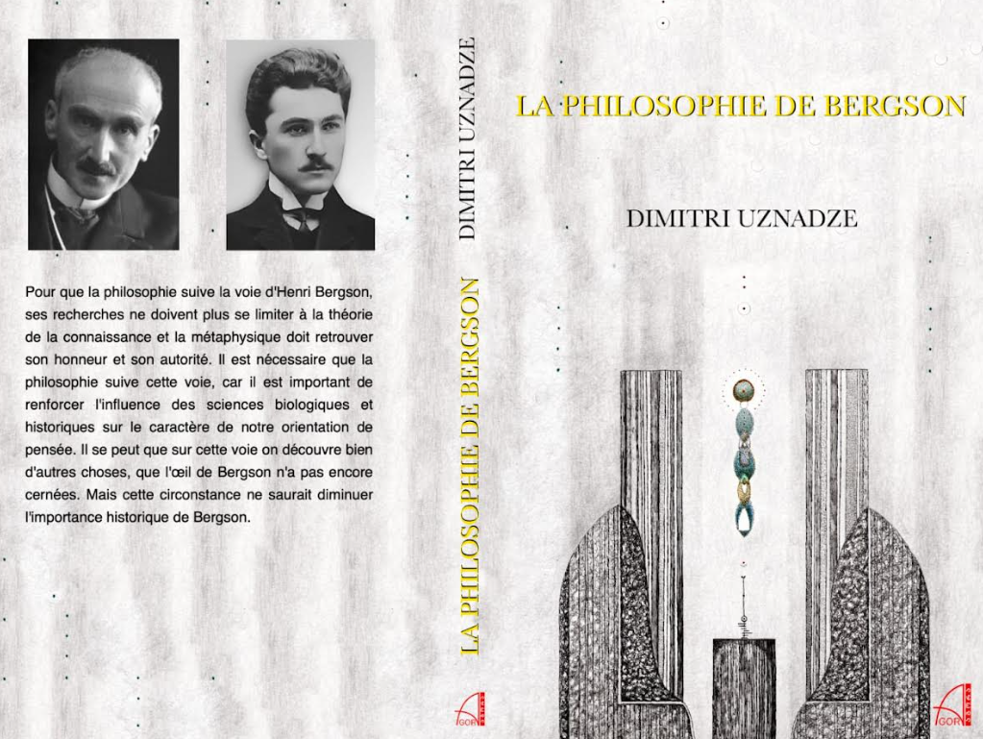

Présentation du livre La Géorgie à la croisée des cultures, rédigé par les spécialistes géorgiens et français – le 14 avril, à 18h00, à la Médiathèque de l’Institut Français de Géorgie
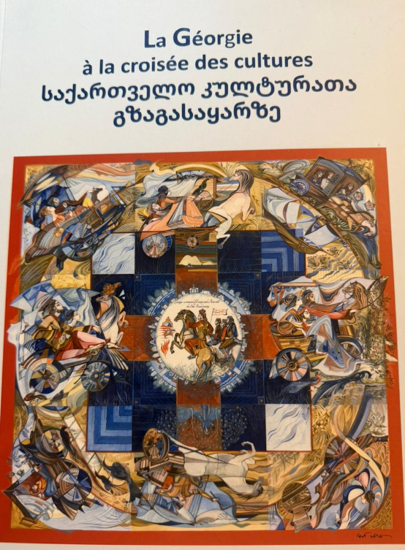
Les deux ouvrages seront présentés au Festival du Livre de Paris 2026 (17-19 avril).
Manifestation 4
Présentation de l’ouvrage collectif La Bibliothèque Infinie. Mémoires, héritages et promesses de lecture. Cet ouvrage rassemble des textes qui s’attachent à comprendre cette puissance transformatrice, presque sacrée, que portent les bibliothèques en elles.
Quinze amoureux de la Bibliothèque, professeurs, écrivains, poète, bibliothécaire, étudiants de Master de 6 pays ont contribué à cet ouvrage -– le 30 avril, à 18h00, à la Médiathèque de l’Institut Français de Géorgie
